CORNATON Maxime 3ETI – Groupe C

GUZELIAN Raphaël

**COMPTE RENDU TP4**

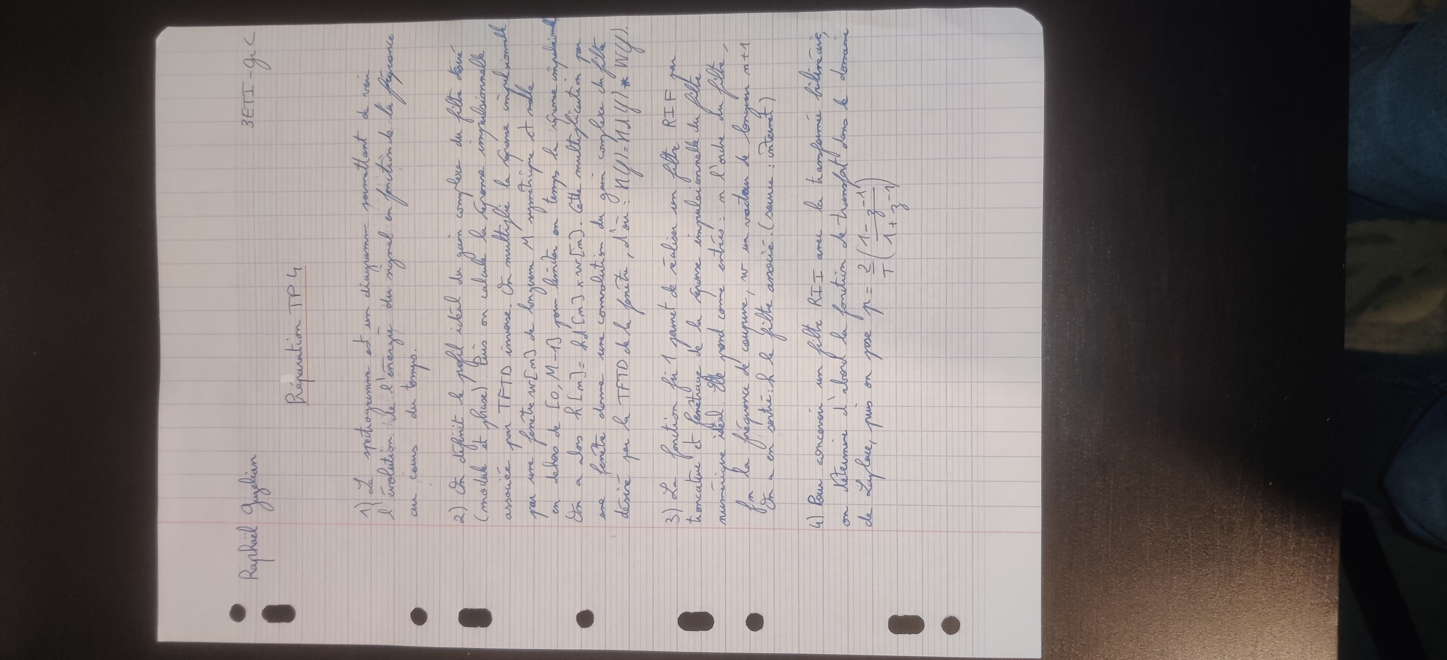**1.1) Préparation :**

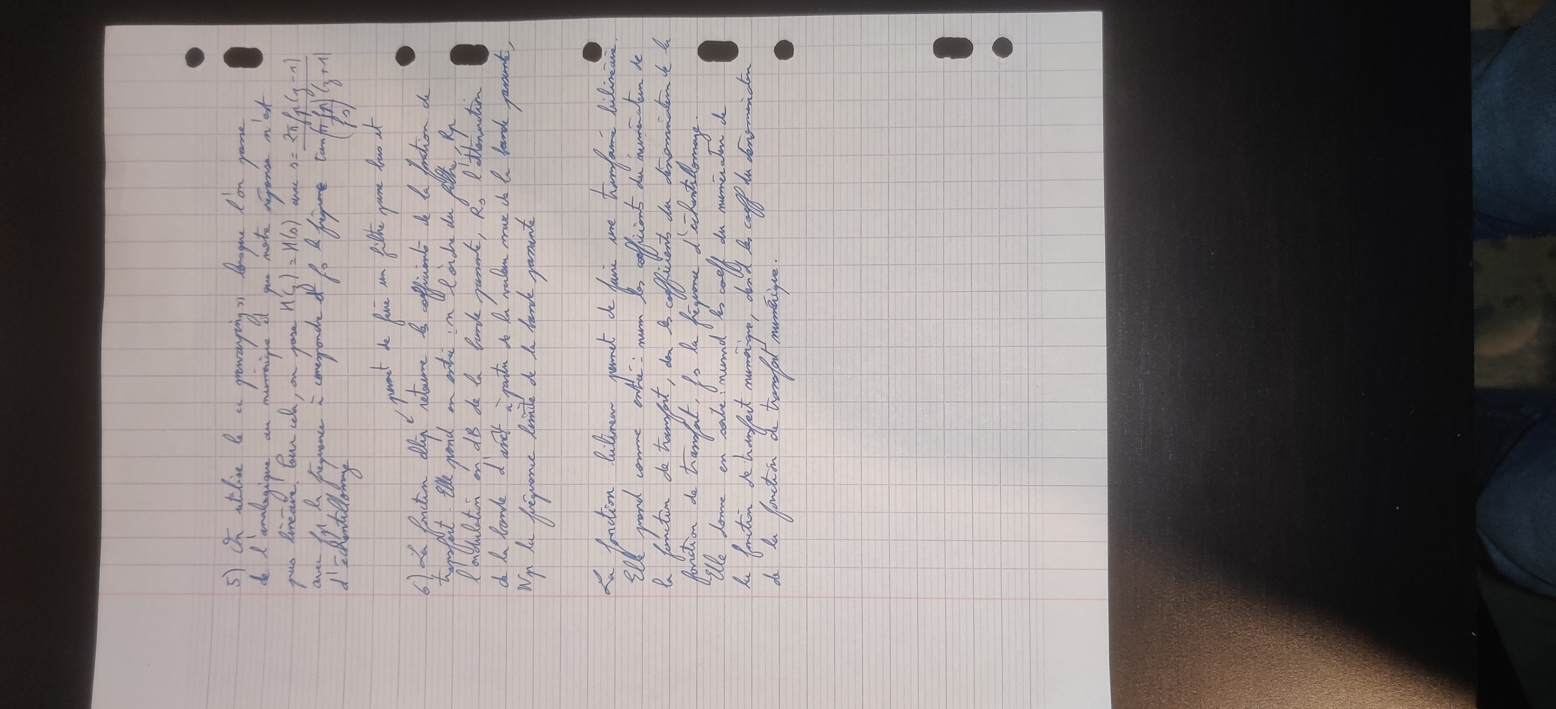

**2) Analyse du signal et définition du gabarit idéal :**

**2.2) Définition du gabarit du filtre idéal :**

1) Nous avions à analyser le signal 10. Nous obtenons le spectrogramme suivant grâce à la fonction sgram.m :

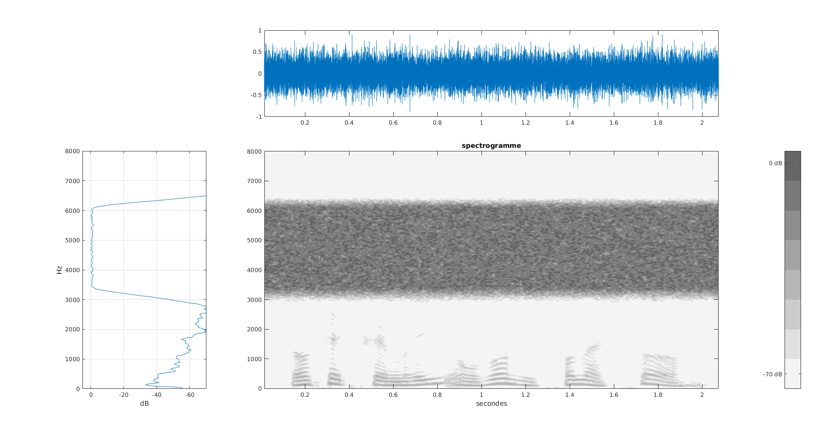

La bande spectrale correspondant au signal est de 0 à 2800 Hz. Celle correspondant au bruit est de 3000 à 6500 Hz.

2) Nous souhaitons garder uniquement le message vocal situé dans les basses fréquences de 0 à 2800 Hz. Nous devons donc prendre un filtre passe-bas avec une fréquence de coupure à 2800 Hz pour ainsi garder que le message qui nous intéresse sans prendre en compte le bruit. On a donc comme fréquence réduite associée : fr=f/nue = 2800/16000 = 0,175.

**3) Synthèse de filtres RI :**

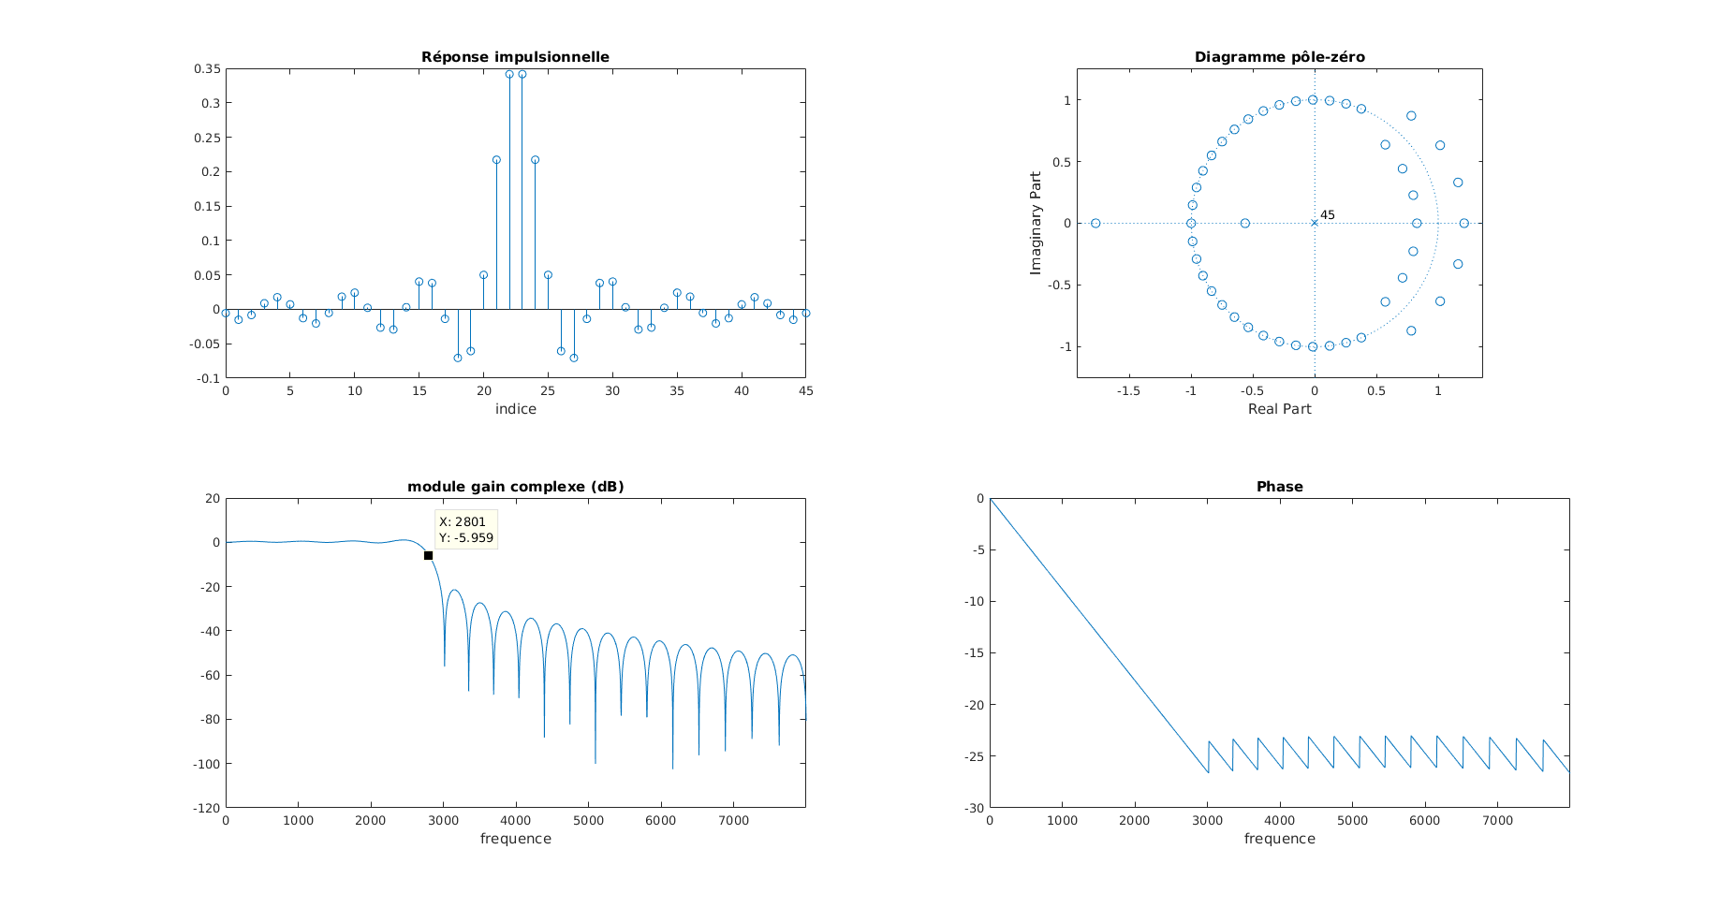**3.1) Synthèse d’un filtre avec une fenêtre rectangulaire :**

Indice = temps en secondes // Fréquence en Hz

2) Nous constatons sur le tracé du gain complexe en module que à la fréquence de 2800 Hz, nous perdons 6 dB. La fréquence de coupure est donc bien celle attendue.

**3.2) Synthèse d’un filtre avec une autre fenêtre :**

1) Nous faisons le choix de prendre une fenêtre de Hanning.

2) Pour un filtre de longueur M=45 et une fenêtre de Hanning, nous obtenons :

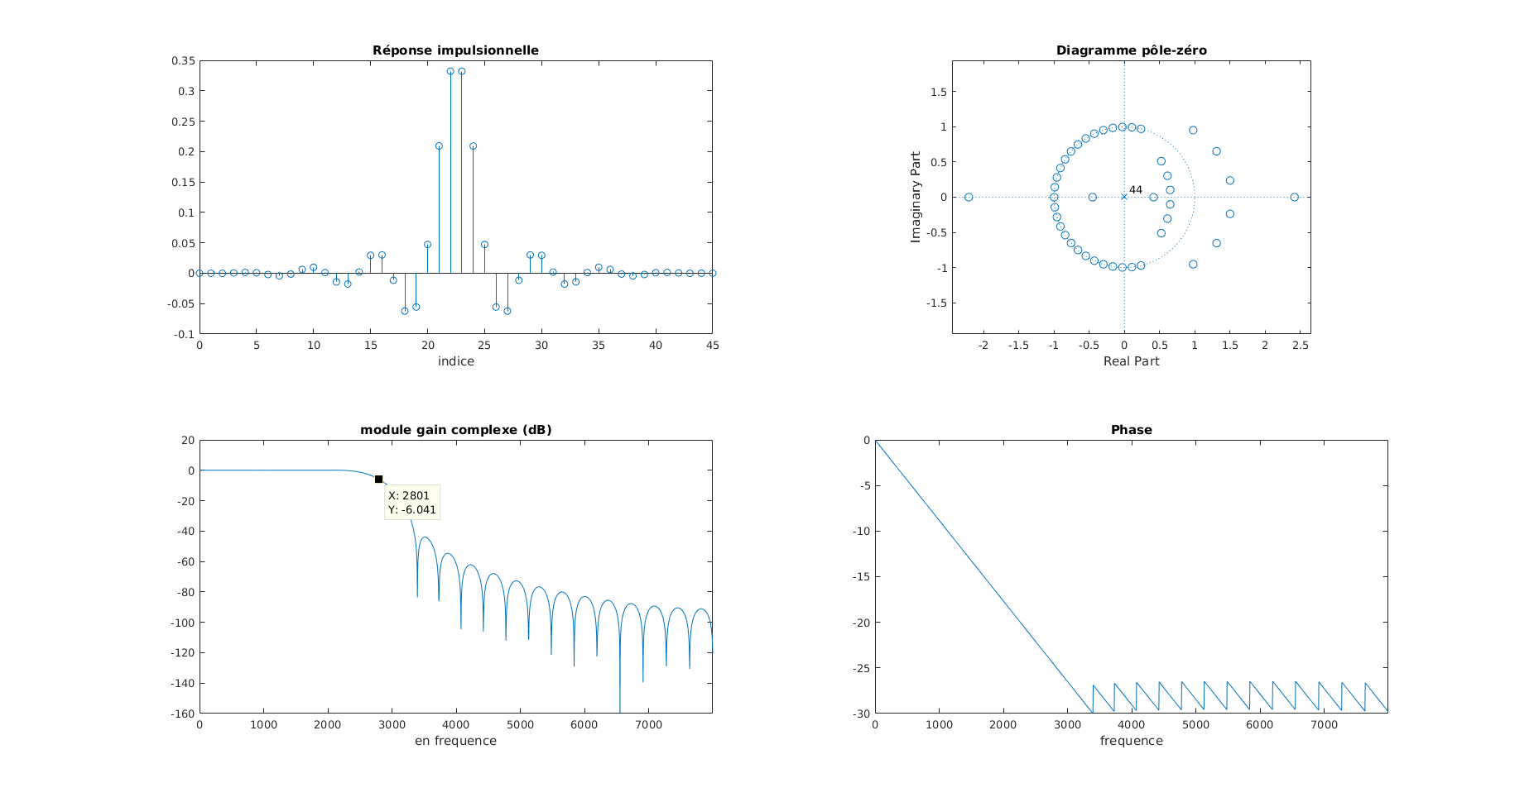

Indice = temps en secondes // Fréquence en Hz

**3.3) Comparaison des caractéristiques des filtres :**

1) Nous remarquons que pour la réponse impulsionnelle nous obtenons la même chose pour les 2 filtres réalisés. Pour le diagramme pôle-zéro nous n’obtenons pas le même nombre de zéros pour les 2 filtres. Pour le module du gain complexe en dB, nous retrouvons la même fréquence de coupure de 2800 Hz à -6 dB. Cependant, le gain minimal du filtre avec la fenêtre de Hanning est plus faible que celui à fenêtre rectangulaire. Pour la phase, nous observons que celle avec la fenêtre de Hanning est plus longtemps linéaire que celui à fenêtre rectangulaire, et les valeurs des phases sont également plus basses.

2)

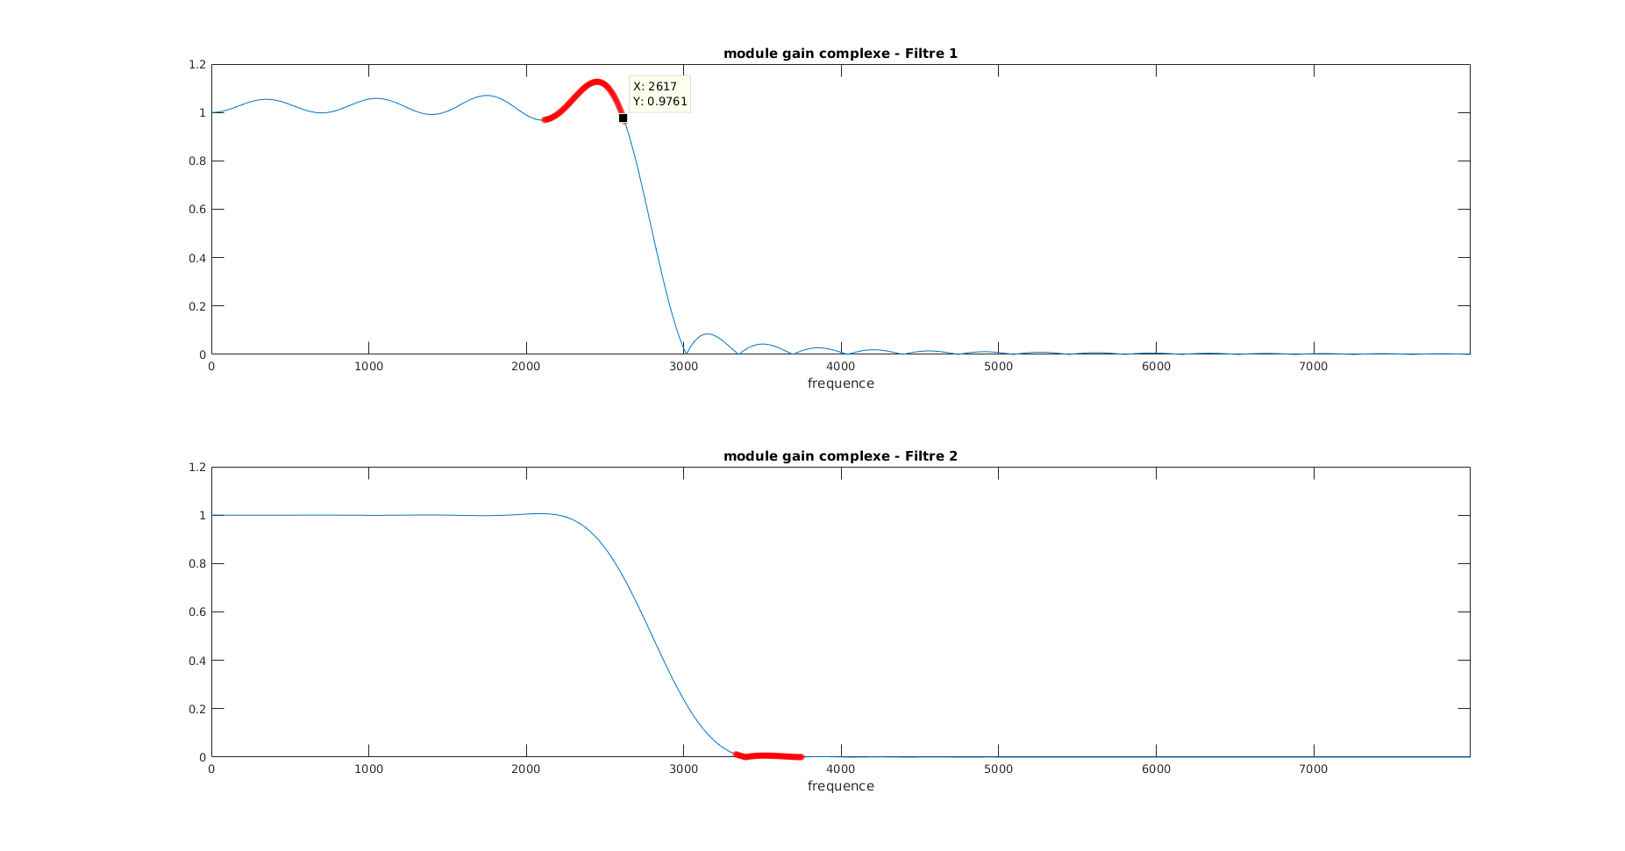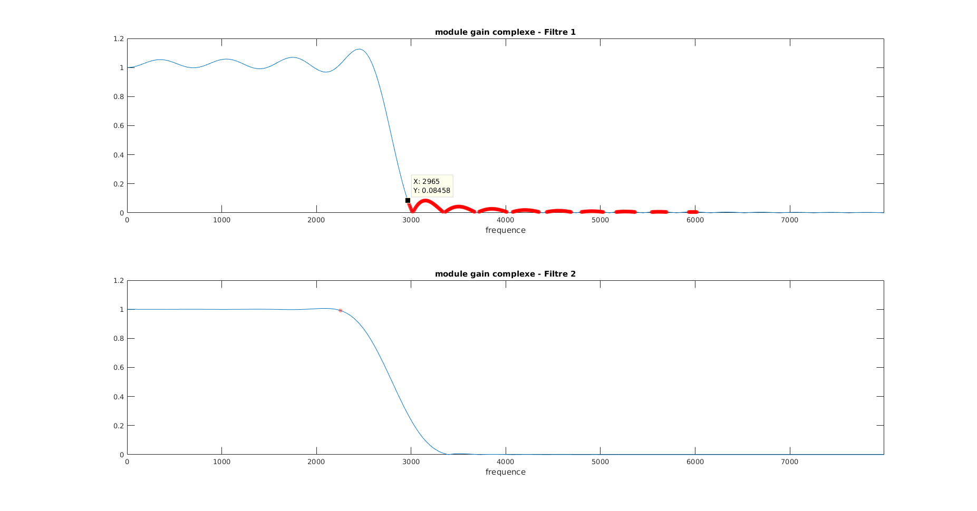

D’après les tracés des modules du gain complexe en échelle linéaire, nous avons :

|  |  |  |  |  |
| --- | --- | --- | --- | --- |
|  | δp | δa | fp | fa |
| Filtre fenêtre rectangulaire | 0.13 | 0.0852 | 2617 | 2965 |
| Filtre fenêtre de Hanning | 0.01 | 0.012 | 2228 | 3330 |

**3.4) Filtrage :**

2) En utilisant la fonction sgram.m, nous filtrons notre signal avec le filtre à fenêtre rectangulaire et de Hanning, nous obtenons ainsi :

Pour le filtre à fenêtre rectangulaire :

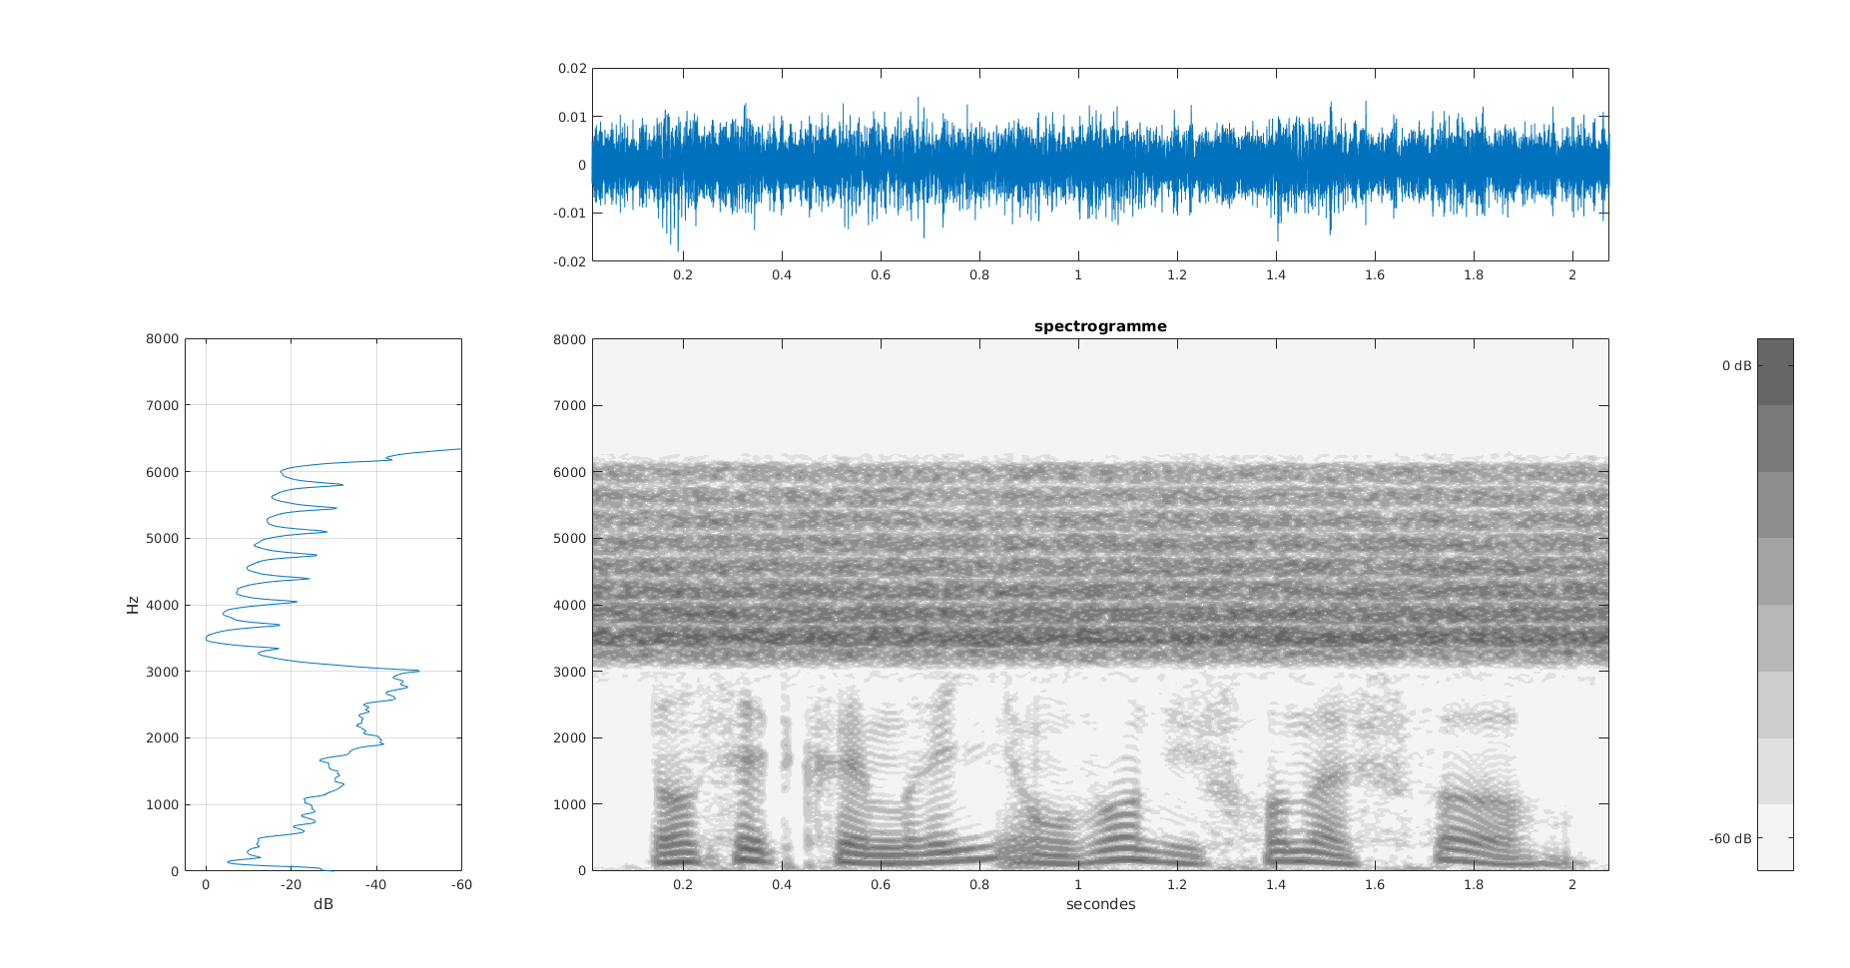

Pour le filtre à fenêtre de Hanning :

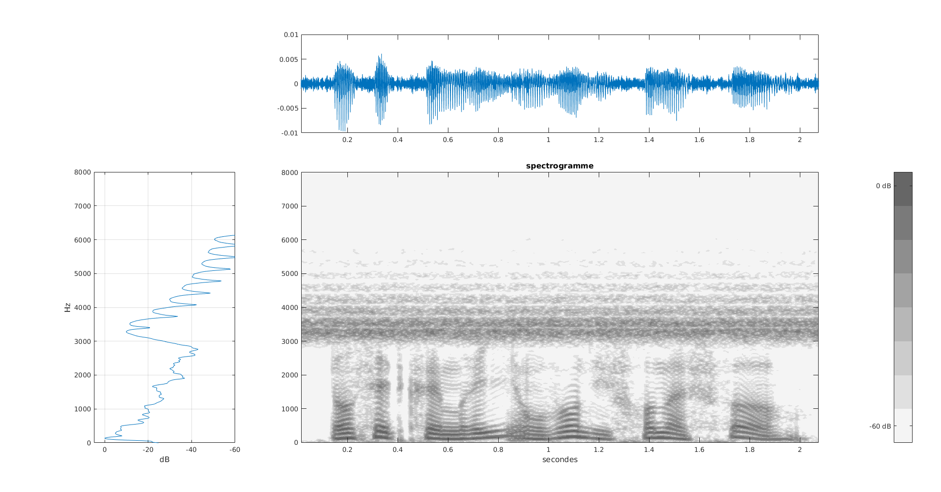

Nous remarquons que d’après le spectre du signal, le bruit du filtre à fenêtre de Hanning est plus atténué que celui avec la fenêtre rectangulaire. Le signal est également beaucoup moins brouillé. En effet, lorsque nous écoutons le signal, le message vocal est plus perceptible grâce au filtre à fenêtre de Hanning, comme ce qui était attendu.

3) Le cahier des charges demande de rejeter le bruit à au moins 20 dB en dessous du niveau maximum de la densité spectrale du signal, cette contrainte n’est pas respectée car aucun de ces deux filtres permet de rejeter le bruit à au moins 20 dB en dessous.

**3.5) Amélioration du filtrage :**

2) Si l’on augmente significativement la longueur du filtre (plus de 50), le message vocal devient nettement plus perceptible, en particulier pour le filtre à fenêtre de Hanning.

Pour M=100, nous avons comme figure :

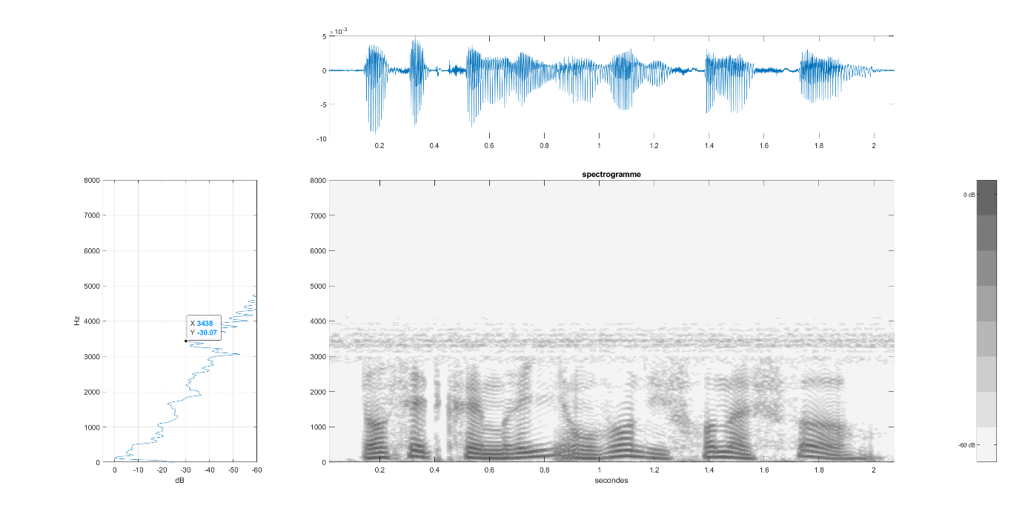

Le bruit a donc beaucoup diminué.

3) Nous respectons le cahier des charges pour une longueur M de 70 (valeur minimale) et une fréquence de coupure de 2800 Hz pour un filtre à fenêtre de Hanning.

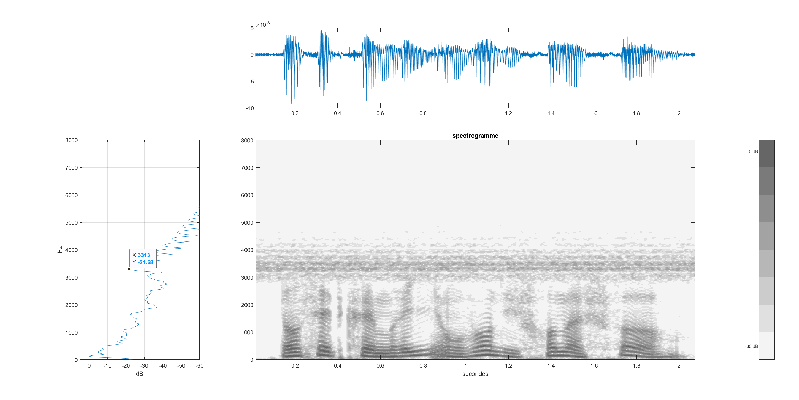

Nous remarquons que nous avons bien un bruit descendant à au moins 20 dB du maximum de la densité spectrale du signal, plus précisément à -21.68 dB.

4) En diminuant la fréquence de coupure, nous obtenons un message vocal plus claire.

Par exemple, pour M=80 (mieux que M = 70) et une fréquence de coupure de 2000 Hz (au lieu de 2800 Hz), nous avons :

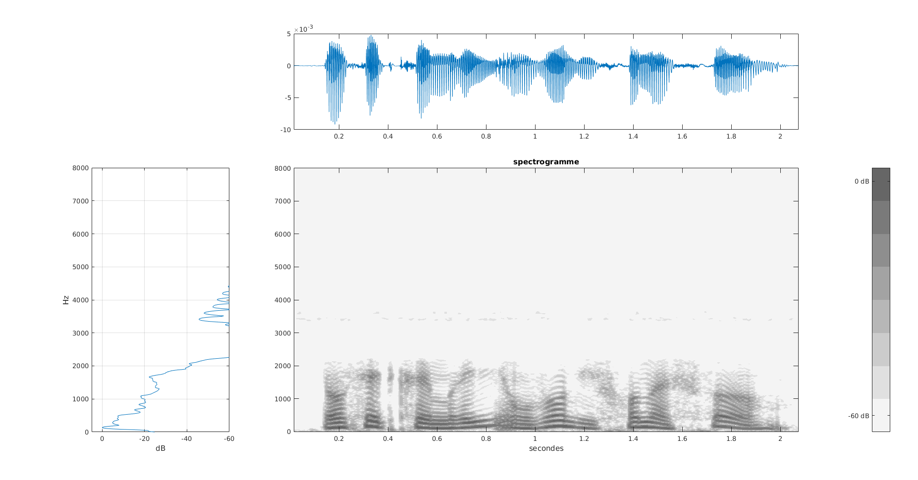

Nous avons alors baissé le bruit à -46.05 dB en dessous du maximum de la densité spectrale du signal. Nous avons donc quasiment plus de bruit et un message vocal très clair.

**4) Synthèse de filtre RII :**

**4.1) Conception du filtre analogique :**

1) Pour générer la fonction de transfert associée, nous avons dû choisir les valeurs à donner à Wp, Rp et Rs. On a alors :

Wp = 2 x pi x fc

Rp = 1 car nous voulons 1 dB d’atténuation à la fréquence de coupure

Rs = 25

2) Nous avons le diagramme de Bode suivant :

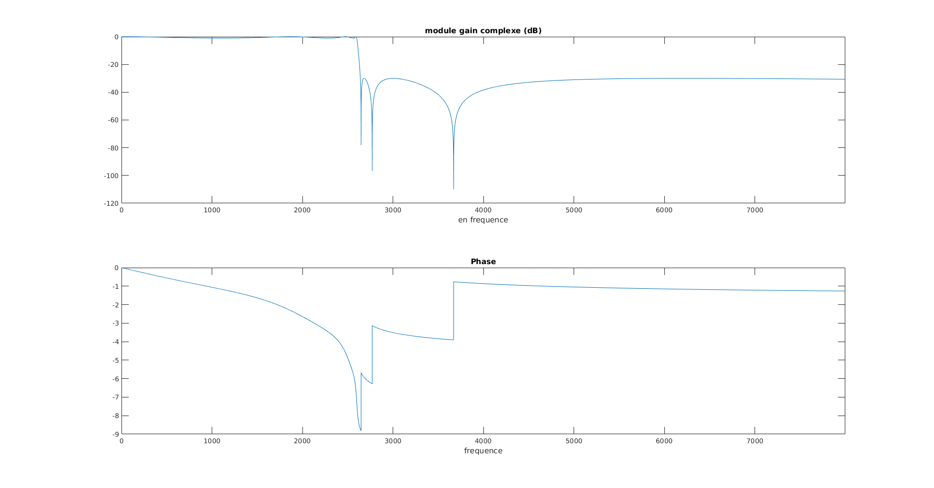

Indice = temps en secondes // Fréquence en Hz

Nous constatons que pour une fréquence de 2800 Hz notre filtre est atténué et la phase du filtre n’est pas linéaire par rapport à nos anciens filtres.

**4.2) Synthèse du filtre numérique :**

2) 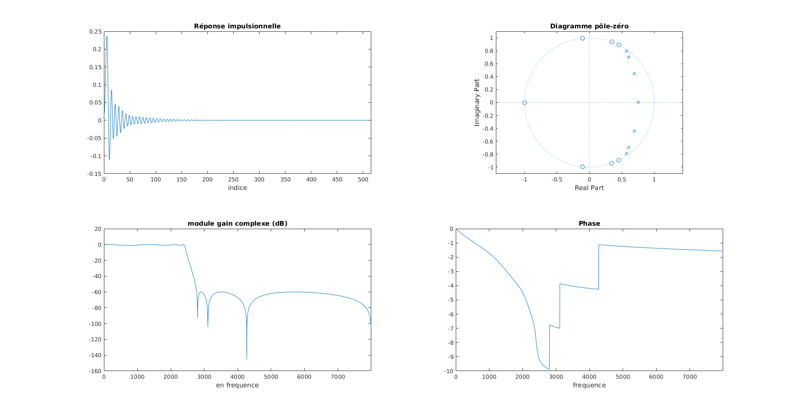

Indice = temps en secondes // Fréquence en Hz

On remarque que notre filtre numérique atténue comme attendu les fréquences après 2800 Hz. La phase n’est également pas linéaire et semble s’atténuée plus progressivement que le filtre analogique vers la fréquence de coupure.

3) 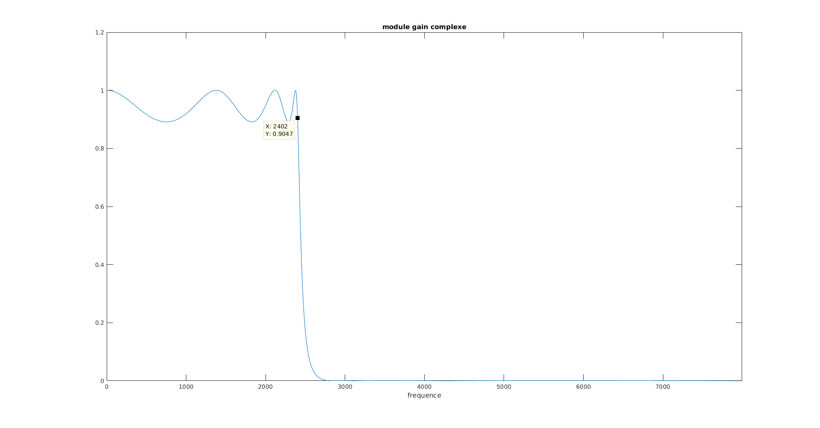

Fréquence en Hz

On a le tableau de comparaison suivant :

|  |  |  |
| --- | --- | --- |
|  | RIF (Hanning) | RII |
| δa | 0.012 | 0.0001 |
| δp | 0.01 | 0.05 |
| fa | 3330 Hz | 2800 Hz |
| fp | 2228 Hz | 2404 Hz |

On remarque que δa, l’amplitude de rebond en bande atténuée pour la RIF est bien plus élevée, en effet on observe plus d’oscillations que la RII sur la bande atténuée. L’amplitude de rebond en bande passante δp pour la RIF est plus faible que pour la RII, on le voit également sur nos tracés. On remarque aussi que pour le filtre RII, notre signal est atténué sur une plage de fréquence plus faible, donc plus rapidement atténué que pour la RIF.

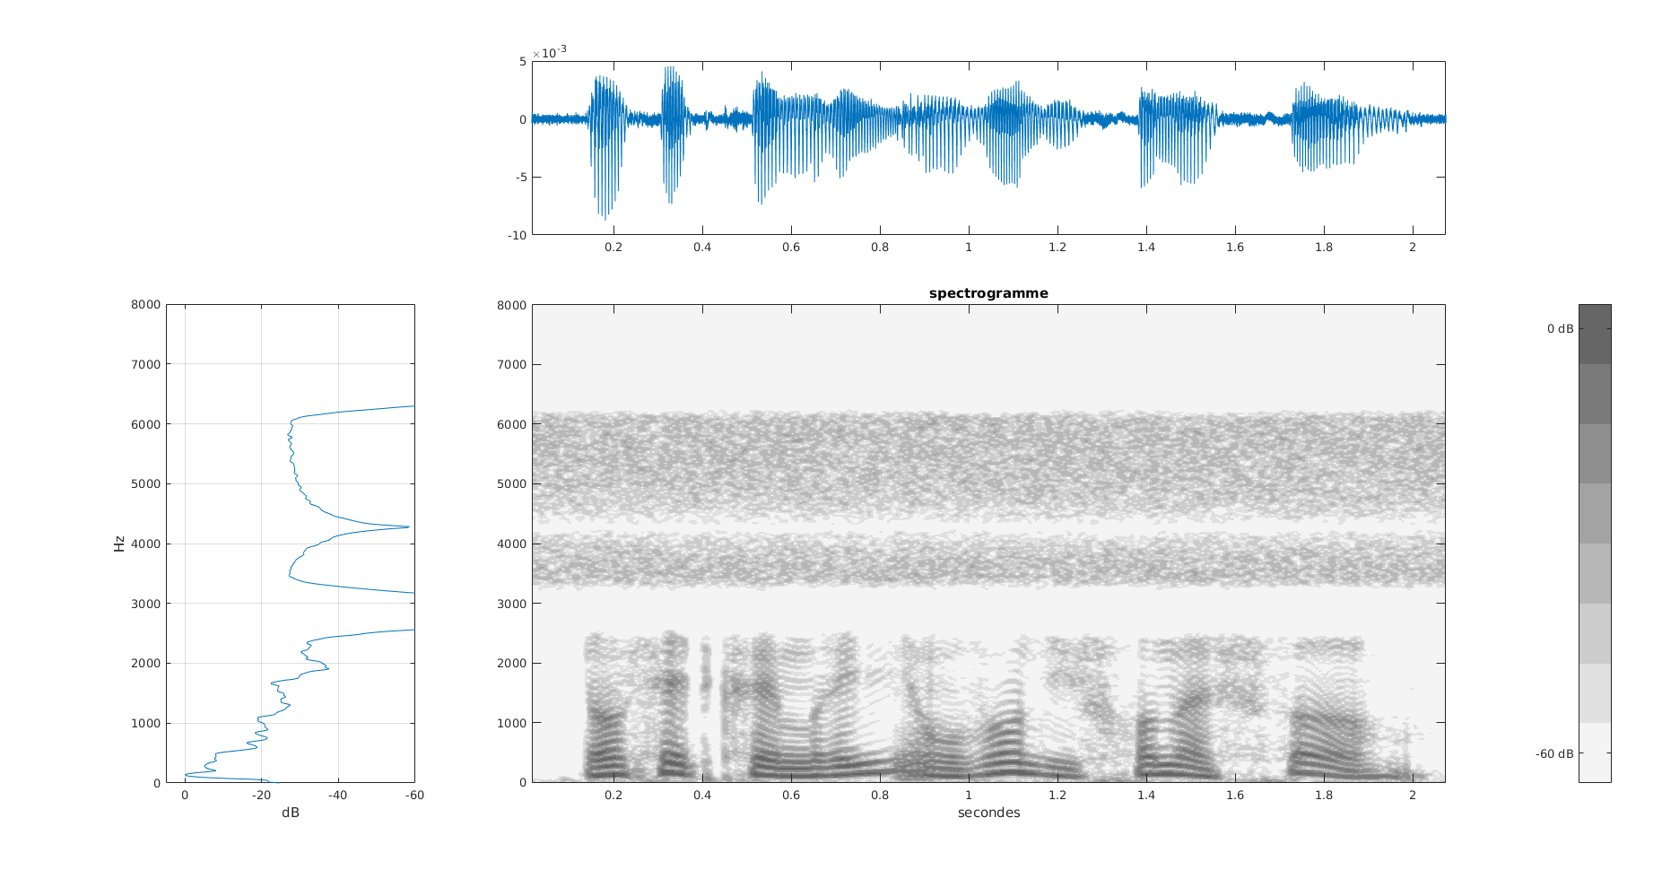4) Nous obtenons le spectrogramme suivant :

Ce filtre respecte le cahier des charges stipulant que le niveau de bruit doit être rejeter à au moins 20 dB en dessous du niveau maximum de la densité spectrale du signal. A l’écoute, le message vocal est compréhensible. Cependant, il y a encore un bruit fort (le spectrogramme le montre aussi). Ce filtre est donc encore améliorable.

**4.3) Optimisation :**

Par une méthode empirique, nous avons trouvé le filtre le plus efficace possible avec une atténuation de 200 dB, un ordre de filtre à 15 (pour vraiment ne plus entendre de bruit) et une fréquence de coupure de 2600 Hz. Nous avons obtenu les figures suivantes :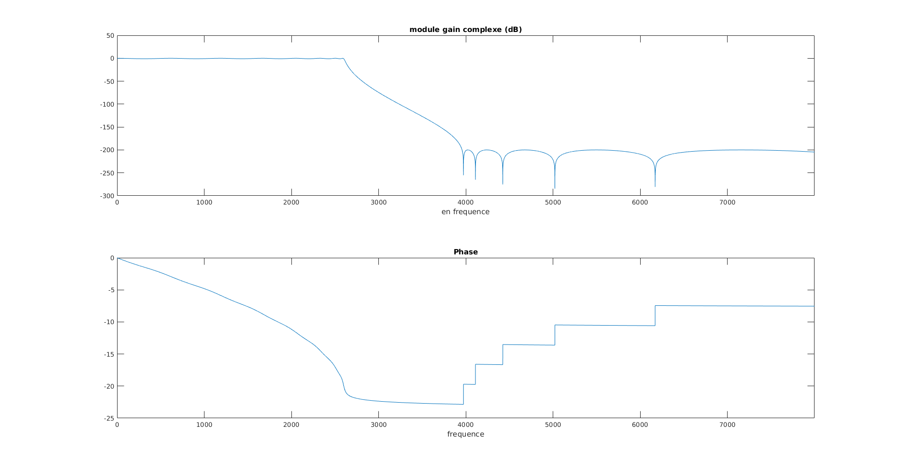

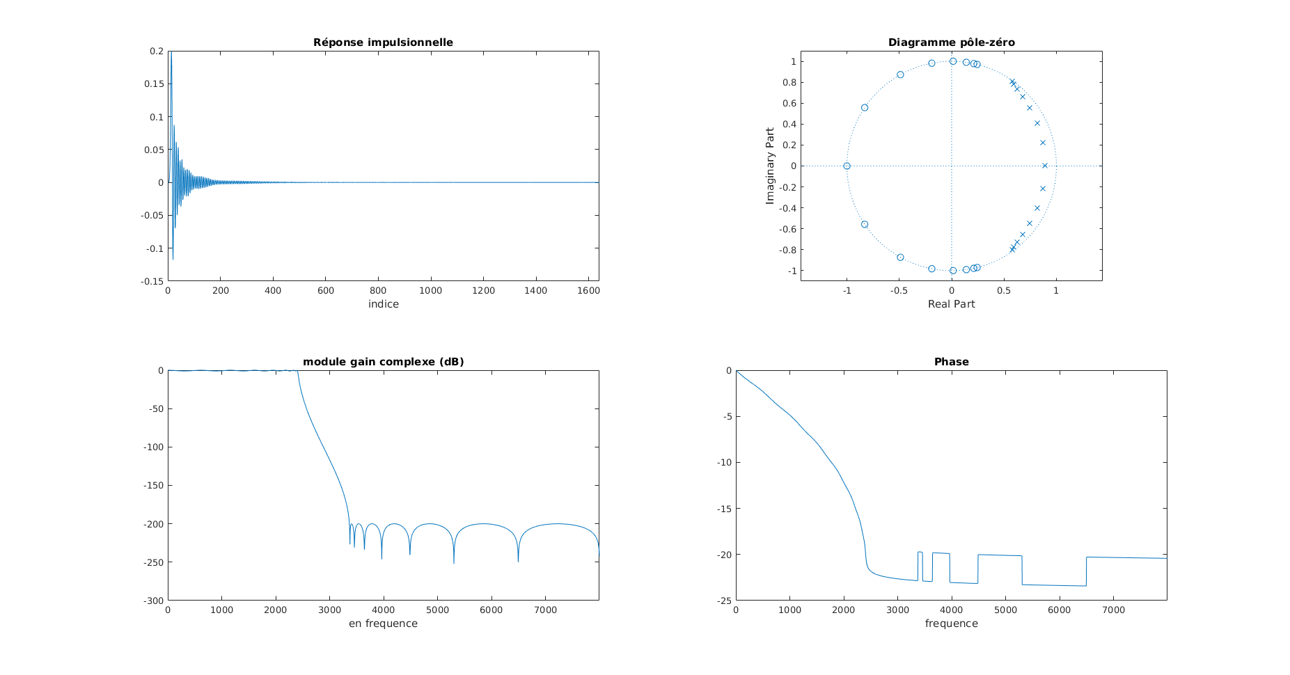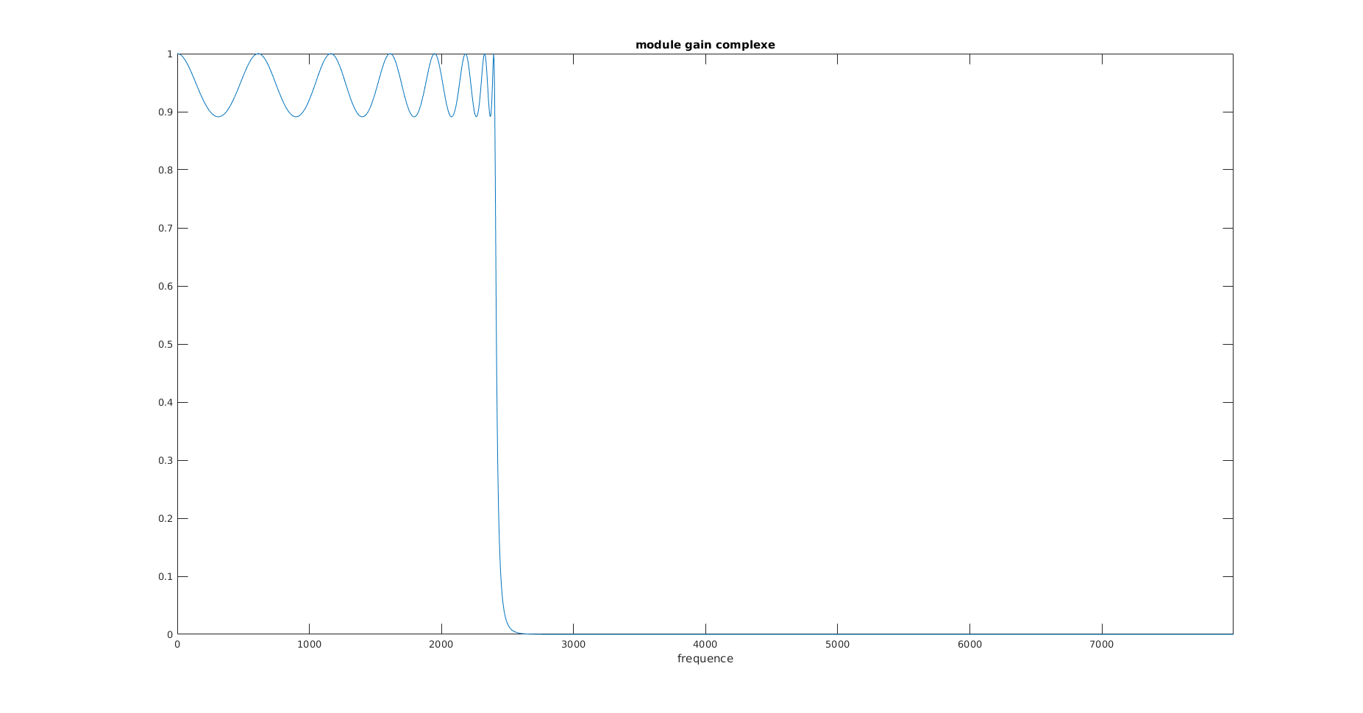

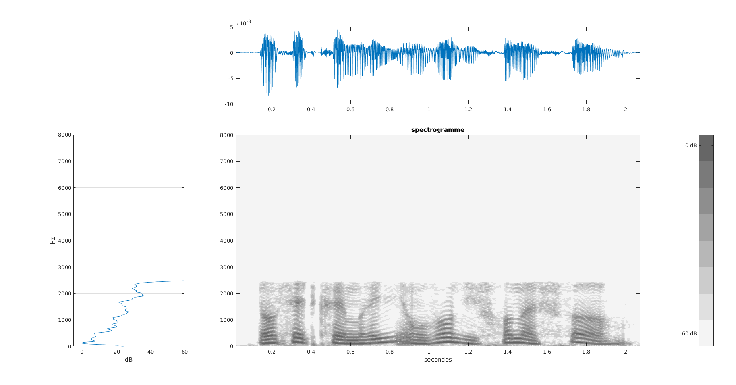

En effet, on remarque que ce filtre est très efficace car le bruit est complètement supprimé.